# Preguntas

1. *Una profesora distribuye cuaderno, lápices y tabletas entre sus estudiantes de tal forma que todos los estudiantes tienes el mismo número de cuadernos, el mismo número de lápices y el mismo número de tabletas. Si la profesora no se queda con ningún cuaderno, lápiz o tableta, ¿Cuentos estudiantes hay en la clase?*
   1. *Cada estudiante recibió cuadernos, lápices y tabletas en la proporción 3:4:5 respectivamente.*
   2. *La profesora dio 27 cuadernos, 36 lápices y 45 Borradores.*
      1. *La primera (1) afirmación es suficiente por sí sola para contestar la pregunta, pero la segunda (2) NO es suficiente por sí sola para hacerlo.*
      2. *La segunda (2) afirmación es suficiente por sí sola para contestar la pregunta, pero la primera (1) NO es suficiente por sí sola para hacerlo.*
      3. *Ambas afirmaciones (1 y 2) juntas son suficientes para contestar la pregunta, pero ninguna de las afirmaciones es suficiente por sí sola para hacerlo.*
      4. *Cada afirmación es suficiente por sí sola para contestar la pregunta.*
      5. *Las afirmaciones (1 y 2) juntas NO son suficientes para contestar la pregunta. Se requiere más información.*

**RESPUESTA: Total estudiantes 9. CONTESTACIÓN C.**

**Con respecto a la parte [1] cabe mencionar que existe un numero infinito de respuestas posibles, puesto que existe en este problema más variables que ecuaciones para resolver las misma. Ahora bien, tomando únicamente la afirmación [2] no es posible, pese a que se acota el universo de soluciones en este caso puede estar entre las siguientes opciones {1,3,9}. Ahora bien, mezclando las dos es posible determinar que la respuesta es única y es 9.**

1. *Un comerciante compra tres productos: producto X, producto Y y producto Z por una suma de 100.000 ¿Pago el comerciante más de 40.000 por el producto Z?* 
   1. *La suma que pago el comerciante por el Producto X y el producto Y juntos fue tres (3) veces la suma que pago por el producto X.*
   2. *El comerciante pago más por el producto Z que por el producto Y.* 
      1. *La primera (1) afirmación es suficiente por sí sola para contestar la pregunta, pero la segunda (2) NO es suficiente por sí sola para hacerlo.*
      2. *La segunda (2) afirmación es suficiente por sí sola para contestar la pregunta, pero la primera (1) NO es suficiente por sí sola para hacerlo.*
      3. *Ambas afirmaciones (1 y 2) juntas son suficientes para contestar la pregunta, pero ninguna de las afirmaciones es suficiente por sí sola para hacerlo.*
      4. *Cada afirmación es suficiente por sí sola para contestar la pregunta.*
      5. *Las afirmaciones (1 y 2) juntas NO son suficientes para contestar la pregunta. Se requiere más información.*

**RESPUESTA: CONTESTACION D. No es posible encontrar un espacio vectorial que cumpla con los enunciados y las condiciones iniciales.**

**Con respeto al enunciado [1] y con ayuda de un gráfico es posible determina que no existe un espacio vectorial que cumple con las condiciones mencionadas. Puesto que los valores de todos los valores deben ser mayores que 0. En este caso solo se cumpliría si x toma un valor negativo.**

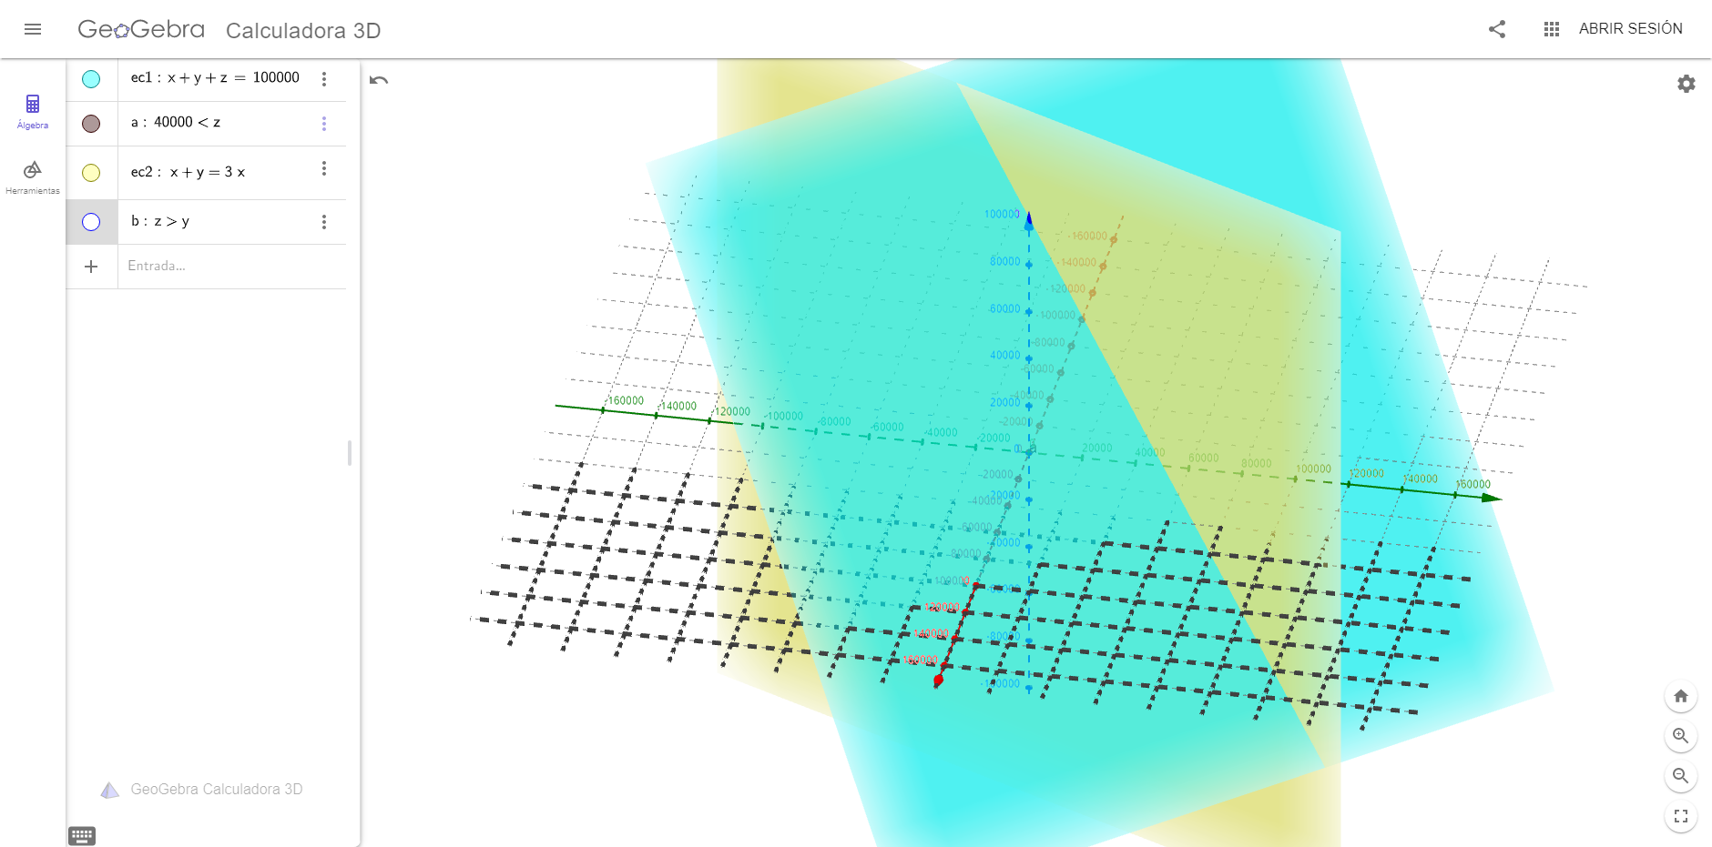

**Ahora bien, con respecto al enunciado [2] no existe un espacio vectorial que cumpla con las condiciones mencionadas. Puesto que los valores de todos los valores deben ser mayores que 0. En este caso solo se cumpliría si x toma un valor negativo.**

**Ahora bien, al combinar las dos afirmaciones se puede afirmar que no existe un espacio vectorial que cumpla con todas las condiciones descritas en el enunciado.**

1. *Para todos los enteros n, la función f esta definida como f(n) = (a) 6 n . Donde a es una constante ¿cual es el valor de f(1) ?* 
   1. *f(2) = 64*
   2. *f(3) = 16* 
      1. *La primera afirmación es suficiente por sí sola para contestar la pregunta, pero la segunda (2) NO es suficiente por sí sola para hacerlo.*
      2. *La segunda (2) afirmación es suficiente por sí sola para contestar la pregunta, pero la primera (1) NO es suficiente por sí sola para hacerlo. 2*
      3. *Ambas afirmaciones (1 y 2) juntas son suficientes para contestar la pregunta, pero ninguna de las afirmaciones es suficiente por sí sola para hacerlo.*
      4. *Cada afirmación es suficiente por sí sola para contestar la pregunta.*
      5. *Las afirmaciones (1 y 2) juntas NO son suficientes para contestar la pregunta. Se requiere más información*

**RESPUESTA: CONTESTACION D**.

**Al despejar la constante α con las dos afirmaciones nos da que tiene el valor de 4.**